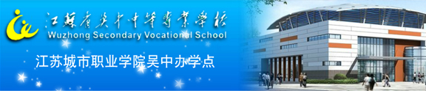
个 人 简 历
姓 名 |  | 性 别
出生日期 |  | 民 族
籍 贯 |  | 毕业院校
政治面貌 |  | 专 业
学 历 |  | 邮 编
联系电话 |  | 电子邮件
地 址
自我评价
主要课程
外语水平
计算机水平
技能水平
在校期间
担任的
主要职务
获奖情况
社会实践
系部推荐
意见

求职人：
年 月 日

